Comment la crise a-t-elle commencé ?
La crise de 2008 a débuté avec les difficultés rencontrées par les ménages américains à faible revenu pour rembourser les crédits qui leur avaient été consentis pour l’achat de leur logement.

Ces crédits étaient destinés à des emprunteurs qui ne présentaient pas les garanties suffisantes pour bénéficier des taux d’intérêt préférentiels (en anglais « prime rate »), mais seulement à des taux moins préférentiels (« subprime »).
L’endettement des ménages américains a pu s’appuyer sur les taux d’intérêt extrêmement bas pratiqués pendant des années par la Banque centrale des États-Unis (la « FED ») à partir de 2001 après la crise boursière sur les valeurs « Internet ». En outre, les crédits étaient rechargeables, c'est-à-dire que régulièrement, on prenait en compte la hausse de la valeur du bien, et on autorisait l’emprunteur à se réendetter du montant de la progression de la valeur de son patrimoine. Cela a soutenu la forte croissance des États-Unis. Les crédits « subprime » ont été gagés par une hypothèque sur le logement acheté, l’idée étant que les prix de l’immobilier aux États-Unis ne pouvaient que grimper. Dans ces conditions, une défaillance de l’emprunteur devait être plus que compensée par la vente du bien hypothéqué.
Autre caractéristique, ces crédits ont souvent été accordés avec des taux variables. Plus précisément, les charges financières de remboursement étaient au démarrage très allégées pour attirer l’emprunteur. Elles augmentaient au bout de 2 ou 3 ans et le taux d’emprunt était indexé sur le taux directeur de la FED.


Ce qui s’est passé est finalement assez facile à comprendre :
- La Banque Centrale américaine a progressivement relevé ses taux de 1 % en 2004 à plus de 5 % en 2006 pour tenir compte de l’évolution de l’inflation et de la croissance américaine. Les charges financières des emprunts se sont considérablement alourdies. Un nombre croissant de ménages n’a pu faire face.
- "Les arbres ne sont pas montés jusqu’au ciel" et les prix de l’immobilier ont fini par se retourner à la baisse dans l’ensemble des États-Unis.
Résultat : la valeur des habitations est devenue inférieure à la valeur des crédits qu’elles étaient supposées garantir. L’afflux des défaillances des emprunteurs et des reventes de leurs maisons hypothéquées a accéléré la baisse des prix de l’immobilier. Les pertes se sont donc accumulées également du côté des prêteurs. Des établissements de crédit spécialisés se sont, les premiers, retrouvés en difficulté.
A l’été 2007, le taux de non remboursement sur les crédits « subprimes » dépassait 15 % contre 5 % en moyenne à la même époque pour l’ensemble des crédits hypothécaires aux Etats-Unis, chiffre lui-même record depuis 1986. Certes les défauts de paiement ne conduisent pas tous à la faillite de l’emprunteur et à la vente du bien hypothéqué. Mais on estimait, fin août 2007, que près d’1 million d’emprunteurs avaient perdu leur logement. Ce pourrait concerner in fine environ 3 millions de ménages américains.
Sur la base d’un taux de défaillance de 15 %, l’évaluation initiale du coût financier de la crise des « subprimes » était de 160 milliards de dollars. Important certes, mais pas de quoi provoquer une crise financière mondiale.

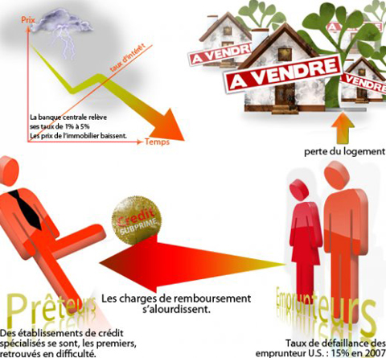

Article suivant : comment la crise s'est-elle propagée ?
Source: http://www.economie.gouv.fr/facileco/cycles-financiers

